F32 SM1A
4 ЦИЛИНДРА В РЯД
41.5 кВт @ 1500 об/мин

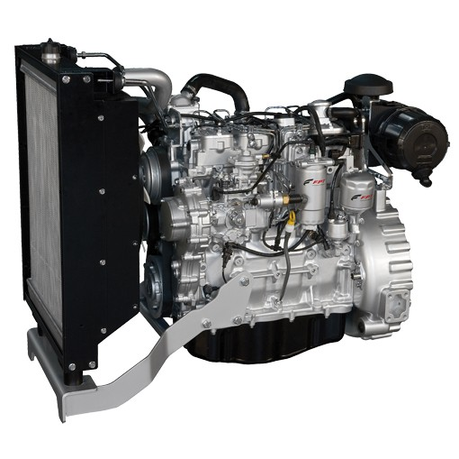

F32 SM1A – комплектация для генераторной установки

Спецификация

Термодинамический цикл |  |  |  |  | Дизель 4-тактный
Впуск воздуха |  |  |  |  | ТС (Турбокомпрессор)
Количество и размещение цилиндров |  |  |  |  | 4 цилиндра в ряд
Диаметр цилиндра и ход поршня | мм |  |  |  | 99 х 104
Объем двигателя | л |  |  |  | 3.2
Клапанов на цилиндр |  |  |  |  | 2
Система впрыска |  |  |  |  | Прямой впрыск
Регулятор скорости |  |  |  |  | Механический
Охлаждение |  |  |  |  | Жидкость
Картер маховика |  |  |  |  | SAE 3
Размер маховика | дюйм |  |  |  | 11”1/2
Направление вращения (со стороны маховика) |  |  |  |  | против часовой стрелки
Характеристики смазочного масла |  |  |  |  | ACEA E3-E5
Расход масла |  |  |  |  | <0.1% от расхода топлива
Характеристика топлива |  |  |  |  | EN 590
Интервал замены масла и фильтров | часы |  |  |  | 600
Расход топлива: | об/мин |  |  | 1500
 | 100% нагрузка л/ч (гр/кВтч) |  |  | 10.6 (228.7)
 | 80% нагрузка л/ч (гр/кВтч) |  |  | 8.5 (230)
 | 50% нагрузка л/ч (гр/кВтч) |  |  | 5.6 (241)
Объем охлаждающей жидкости | Двигатель (л)  Двигатель с радиатором (л) |  |  |  |  |  | ~4.5  ~19.5
Общий объём смазочного масла включая фильтры | л |  |  |  |  |  | ~10.5
Электрическая система |  |  |  |  |  | 12V
Аккумуляторная батарея – рекомендуемая минимальная емкость |  |  |  |  |  | 1х100 А/ч
Сила тока |  | А |  |  |  | 650
Холодный запуск: |  | Без подогрева  С подгревом | °С  °С |  |  | -10  -25

Рабочие харрактеристики
Частота вращения | 1500 об/мин
Частота вращения | Длительный режим работы  PRIME | Резервный режим работы  STAND-BY
Выходная мощность (кВт)* | 38 | 41.5

- Характеристики соответствуют стандарту ISO 8528. При температуре окружающей среды более 40 °С и высоты над уровнем моря выше 1000 метров, допускается снижение мощности.
- Мощность на маховике после 50 часов работы имеет погрешность ±3%.

PRIME: Максимально допустимая мощность при переменных нагрузках на неограниченный период работы. Средняя мощность за 24 часовой отрезок времени не должна быть выше 80% от указанной мощности между предписанными интервалами обслуживания и при стандартных окружающих условиях. 10%-ная перегрузка доступна только на 1 час каждые 12 часов работы.

STAND-BY: Максимально допустимая мощность на 500 часов работы в год со средним коэффициентом загрузки в 90% от указанной мощности. Перегрузка недопустима.

Стандартная комплектация.
Двигатель F32 SM1A в сборе:
- Радиатор
- Защита радиатора
- Приводной ремень вентилятора
- Защита вентилятора
- Топливный фильтр
- Топливный фильтр грубой очистки
- Масленый фильтр
- Воздушный фильтр
- Опоры двигателя - 4 жёстких кронштейна
- Кожух маховика - Чугунный , SAE 3
- Подготовка креплений под кожух маховика под размер 11”1/2
- Система рециркуляции масла
- Масленый щуп
- Электрическая система – 12 В
- Инструкция по эксплуатации

Дополнительное оборудование:
- Подогрев охлаждающей жидкости 120/230В
- Масло откачивающий насос
- Датчик охл. жидкости и давления масла для индикации на панели управления
- Защита выхлопного коллектора и турбокомпрессора
- Датчик низкого уровня охл. жидкости
- Изменяемый по расположению выхлопной фланец

Габариты:

